혈관성 신경인지장애
dissId: 58 | 감수일: 2021.11.26
출처: https://www.mentalhealth.go.kr/portal/disease/diseaseDetail.do?dissId=58&srCodeNm=%ED%98%88%EA%B4%80%EC%84%B1%20%EC%8B%A0%EA%B2%BD%EC%9D%B8%EC%A7%80%EC%9E%A5%EC%95%A0
발행기관: 보건복지부 국립정신건강센터, 대한신경정신의학회
라이선스: 공공누리 제4유형(출처표시·상업적이용금지·변경금지)
법적 한계 고지: 본 정보는 정신건강정보 이해를 돕는 참고자료이며, 개별 진단·치료는 의사 진료가 반드시 필요합니다.

개요

정의
혈관성 신경인지장애는 뇌혈관 질환으로 인해 기억력 등의 인지기능이 떨어지는 질환을 모두 포함하여 말합니다.
대개 뇌출혈, 뇌경색 등이 원인이 되어 발생하며 알츠하이머 치매와 함께 발생하는 경우도 많습니다.
현재는 알츠하이머 치매 다음으로 많은 비중을 차지하는데 알츠하이머 치매와는 다르게 우리가 예방할 수 있다는 점에서 관심이 더 커지고 있습니다.
뇌혈관이 막히는 원인은 동맥경화증에 의한 지방 침착물도 있을 수 있고 심장질환이 있는 환자들에서 혈액이 굳은 덩어리인 ‘혈전’ 도 있습니다.
혈관이 막히면 그 혈관으로부터 산소와 영양을 공급받는 뇌 세포가 죽도록 만들며 한번 죽은 뇌세포는 회복되지 않아 증상이 시작됩니다.
큰 혈관이 막히면 뇌졸중이라고 합니다. 팔다리에 기운이 빠지거나 마비 증상, 혹은 감각 이상이 오는 경우가 많습니다.
작은 혈관들이 막히면 당장은 눈에 띄는 증상은 없으나 뇌손상이 누적되어 혈관성 신경인지장애가 오게 됩니다.
피질하(Subcortical) 혈관성 치매
피질하 혈관성 치매는 뇌의 피질 밑에 있는 작은 혈관이 일부 혹은 완전히 막힘으로 인해 나타나는 질병입니다. 혈관이 막히는 이유는 동맥경화증, 고혈압 등과 관련이 있으며 뇌와 다른 조직을 분리시켜주는 혈뇌장벽(Blood brain barrier)을 약화시켜 독성물질이 뇌에 악영향을 줄 수 있습니다. 뇌의 깊은 부분에 있는 백질 등에 열공경색증(lacunar infarct)이 나타나기도 합니다. 작은 혈관이 막히면서 진행되므로 갑작스러운 증상 악화를 느끼지 못하는 경우가 많지만 혈관 경색이 차차 누적되면서 알츠하이머 치매처럼 천천히 인지저하의 증상이 진행되는 것처럼 보이는 경우도 있습니다.
뇌졸중은 흔히 중풍이라고 불리던 질환입니다. 뇌로 가는 큰 혈관이 막혀 혈액이 공급되지 않아 손상이 오면서 감각의 마비, 운동의 마비 등이 오는 질환입니다.
혈관이 막히는 뇌경색과 혈관이 터지는 뇌출혈 두 가지를 통칭하여 뇌졸중이라고 부릅니다.
뇌졸중은 혈관성 신경인지장애의 가장 큰 위험인자 중 하나입니다.
그림 1. 혈관성 치매의 뇌자기공명영상 사진

원인
뇌혈관 질환의 위험성이 높거나 혈관질환의 위험성이 높은 경우에는 혈관성 신경인지장애의 위험성도 높아집니다. 심근경색, 부정맥 같은 심장질환이나 고혈압, 당뇨, 고지혈증, 비만, 흡연 등은 혈관성 신경인지장애의 위험을 높이는 요인입니다.
비만은 그 자체로 정도가 심할수록 인지기능이 떨어진다는 보고가 있고 복부비만이 치매나 인지기능 저하를 가져올 수 있다는 연구도 있습니다. 하지만 저체중도 인지기능에 영향이 있어 적절한 범위의 체중을 유지하는 것이 좋습니다.
고혈압이 있는 경우 작은 혈관들이 막히기 쉽고 약물치료를 하지 않은 경우 그 정도가 더 심합니다. 5년이상 고혈압이 지속된 경우에는 뇌 위축이 더 진행된다고 연구되어 있습니다. 고혈압 자체가 알츠하이머병을 더 일으키는 것은 아닙니다만 고혈압이 지속되면 신경세포들 간의 연결 통로에 손상을 주는 것이 알려져 있으며 생각의 속도나 단기 기억, 집중력 등이 떨어질 수 있습니다.
고지혈증
고지혈증은 동맥경화증 발생과 관련이 있고 혈관성 신경인지장애의 발생에도 영향을 미칩니다. 고지혈증은 신경세포 사이의 연결을 손상시킬 수 있기 때문인데 적절한 치료를 통해 그 위험을 감소시킬 수 있는 것으로 알려져 있습니다.
고혈당은 혈관성 치매나 알츠하이머 치매에 모두 악영향을 주는 것으로 보고되었습니다. 당뇨 자체가 인지기능 저하를 가져오는 것으로 알려져 있으며 연령이 높을수록 그러한 경향이 분명합니다. 공복 혈당이 지나치게 높으면 뇌의 부피 감소와 관련이 있다는 보고가 있으며 대뇌의 감소가 일반인들보다 당뇨환자에서 더 빠르게 진행된다는 연구도 있습니다. 반대로 많은 연구에서 약간의 저혈당은 두뇌 활동과 전반적인 인지기능에 긍정적 영향을 미치는 것으로 알려져 있습니다.
대사증후군
대사증후군은 심장질화이나 뇌혈관질환과 비만, 고지혈증, 혈압 등이 포괄적으로 나타나는 현상을 말합니다. 그 원인은 정확하지 않으나 바람직하지 않은 생활습관, 식습관에서 온다고 알려져 있습니다. 혈관성 신경인지장애의 원인이 되는 혈압, 당뇨, 비만, 고지혈증은 개별적으로도 인지기능저하나 뇌손상을 가져올 수 신경세포 사이의 연결을 손상시킬 수 있기 때문인데 위험성을 더욱 높이는 것이 문제가 됩니다. 더 중요한 것은 이러한 위험요인들이 사전에 생활습관 개선이나 적절한 치료로 조절될 수 있고 예방이 가능하다는 것입니다. 우리나라에서는 이러한 대사증후군의 비율이 2015년 27%였다가 차차 감소하고 있으나 여전히 매우 높습니다. 이러한 대사 증후군은 혈관성 치매 뿐 아니라 뇌졸중, 심근경색 등 다른 응급질환의 발생과도 관련이 있어 엄밀한 관리가 필요하다고 할 수 있겠습니다.
혈관성 신경인지장애는 혈관성 손상이 어느 부위에 어떤 규모로 발생했느냐에 따라 다양한 형태로 나타납니다. 일반적으로 초기에는 집중력(attention)과 실행기능(executive function)에 이상이 오고 사고의 속도가 느려지며 행동도 둔해지게 됩니다. 사건 기억(episodic memory)는 비교적 잘 유지되는 성향이 있으며 언어기능은 크게 문제가 없지만 어휘력의 유창성은 떨어지는 모습을 보입니다. 손상되는 뇌부위에 따라서 우울증상이나 심한 기분변화, 무감동 등의 정신 증상이 나타나기도 합니다.
혈관성 경도인지장애는 아직 치매에 이르지는 않았지만 경미한 인지기능 저하가 나타나는 상태를 말합니다. 3년 정도 경과하면 이들 중26-35%가 치매로 진행되는 것으로 보고되었습니다.
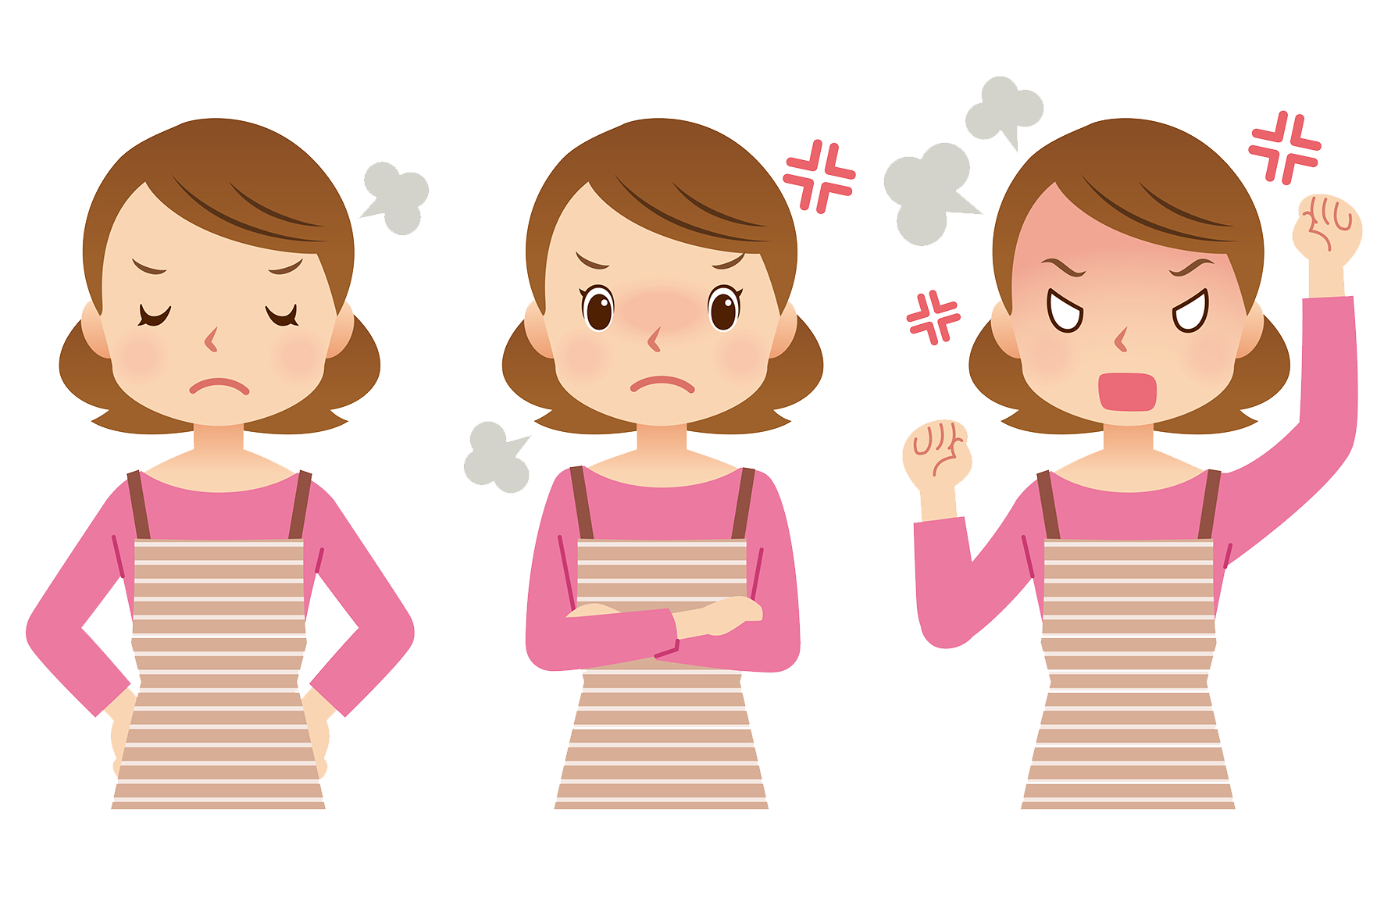
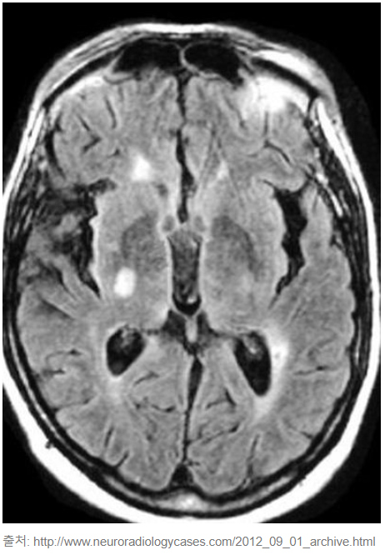

진단

사례
사례) 65세/성인
K씨는 65세로 평소 혈압, 고지혈증, 당뇨, 부정맥으로 치료를 받고 있었다. K씨의 가족들은 K씨가 2년 전부터 기억력이 떨어지는 것을 느꼈고 최근까지 수 차례에 걸쳐 점차 나빠지는 것을 느꼈다. 증상은 처음 며칠은 심하게 나타나다가 수주에 걸쳐 조금씩 좋아지는 양상을 보이기도 하였으며 그러다 잊을만하면 다시 나빠지고 하였다. 최근에는 말과 행동이 느리고 발음도 어눌해졌으며 걷다가 넘어지는 경우가 종종 생겼다. 성격도 전과 같이 온화하지 않고 갑자기 화를 내는 경우가 생겼으며 딸들이 방문한 것을 잊어버리고 같이 사는 아들이 딸들이 오는 것을 막아 만나지 못한다는 말을 하였다

증상
알츠하이머 치매와의 차이점
알츠하이머 치매는 서서히 진행되는 양상을 보이지만 혈관성 치매는 뇌혈관 질환의 위치나 뇌손상의 정도에 따라 다양한 증상을 나타냅니다. 특히 뇌 손상이 올 때마다 계단식으로 증상이 심해지는 것이 나타난다는 점이 알츠하이머 치매와 차이점입니다. 뇌손상이 생긴 부위가 어디냐에 따라 다른 증상을 보일 수 있습니다. 특히 전체적으로 손상이 오는 알츠하이머 치매와 달리 일부 기능의 손상이 먼저 오는데 병을 인지하는 능력은 여전히 남아 있으므로 우울증에 걸릴 위험성이 더 높습니다.
혈관성 치매 초기 증상
뇌의 손상 부위에 따라 다양한 증상이 생깁니다. 팔, 다리의 한쪽이 기운이 빠지기도 하고 발음이 어눌해지는 경우도 있을 수 있습니다. 시각이 흐려지거나 상실될 수 있고 걸음이 불안정해 쉽게 넘어지기도 합니다. 감정기복이 심해져 상황에 맞지 않게 울거나 웃기도 하고, 소변이나 대변 실수를 하는 경우도 생길 수 있습니다.
감별 진단
노인에서 기억력은 치매 등의 질환과도 관련이 있지만 신체 상태와도 관련이 있습니다. 통증이나 불면, 영양부족 등은 일시적으로 기억력을 나쁘게 만들 수 있고 이렇게 갑자기 나빠진 기억력은 원인이 해결되면 이전으로 회복되는 것이 일반적입니다. 특히 의사표현이 어렵거나 신체질환이 심한 노인의 경우 일시적으로 사람을 못 알아보고 횡설수설하는 ‘섬망’ 이 나타날 수 있습니다. 이는 일시적인 인지기능 저하로 대개 입원이나 수술 후에 흔히 나타나며 가족들이 치매로 오해하기도 합니다.

진단기준
기억력 장애 등의 치매 의심 증상이 나타나면 우선은 치매안심센터나 병원을 통해 인지기능 검사로 인지저하의 문제가 어느 정도인지를 확인하고 경도인지장애나 치매가 분명히 의심될 때 MRI 등의 치매 검사를 하는 것이 순서입니다.
궁극적으로는 뇌 자기공명영상 (MRI)를 찍어 뇌의 혈관성 병변을 확인하는 것이 가장 확실한 방법입니다. 인지 저하가 심하지 않더라도 우울감, 충동성, 감정기복 등의 성격변화나 환청, 의심 등의 정신 증상이 나타나면 병원에 가봐야 합니다.

치료

약물치료
뇌혈관 질환의 위험 요인을 잘 관리하는 것이 혈관성 신경인지장애를 예방하는 방법인 동시에 치료이기도 합니다. 고혈압이나 당뇨가 있다면 약물치료를 꾸준히 하고 체중조절이나 식단조절 같은 생활습관 개선을 하는 것이 필요합니다.
때때로 혈관이 막히는 것을 막아주는 아스피린, 와파린 같은 항혈전제를 사용하기도 하고 혈액순환개선제를 사용하기도 하나 이러한 약물은 의사의 처방하에 사용해야 합니다.
항혈전제는 혈액이 굳지 않도록 하는 약이므로 수술이나 치과시술 등 출혈이 예상되는 처치시에는 사전에 중단하는 것이 필요해 항혈전제를 사용하는 경우에는 이를 기억하고 있어야 합니다.
기억력 개선을 위해서는 단조로운 생활을 피하고 계속 머리를 써야 하는 활동(독서, 모임 등)을 하는 것이 좋습니다.
기억력 감소는 약물을 사용해도 바로 좋아지지 않지만 감정기복이나 폭력적인 양상, 환청, 우울 등의 정신증상은 약물치료에 반응이 좋습니다. 이러한 증상은 사고의 위험을 동반하고 있어 증상이 발생하면 바로 진료를 받는 것이 좋습니다. 이러한 증상은 알츠하이머 치매에서도 나타날 수 있습니다. 이유 없이 배우자나 자녀들에게 화가 나 있는 경우에는 본인에게 직접 그런 의심하는 마음이 생기지 않는지 물어보는 것이 필요합니다.

그외의 치료
질병 경과에 따른 대응
초기의 경우에는 뇌혈관 질환이 재발해 진행하지 않도록 하는 것이 중요합니다. 금연, 절주는 기본이고 혈압, 당뇨 등을 잘 조절하며 뇌경색 등이 다시 발생하지 않도록 해야 합니다. 아울러 활동이 어느 정도 가능한 초기에는 데이케어, 노인복지센터, 노인정, 종교활동, 봉사활동 등 사회활동을 가능한 범위에서 시행하는 것이 좋습니다. 사람들을 만나 어울리면서 머리 쓸 일이 많아지고 지나치게 단조로워지거나 활동이 부족해지는 것을 막을 수 있습니다. 처음 병이 시작되는 시기에는 좌절감, 상실감 등으로 힘들 수 있어 가족내의 역할에 대한 인정이 필요하고 집안의 대소사를 상의하여 소외감을 감소시켜 주는 것이 필요합니다.
병이 진행되어 외부 활동의 제한이 오는 경우에도 집안일, 원예 등으로 생활이 너무 단조로워지는 것을 막는 것이 필요하고 적어도 하루 30분 정도는 가벼운 운동을 하는 것이 좋습니다. 물론 뇌혈관 질환의 위험이 있는 경우 급격한 온도 변화나 무리한 활동은 주의해야 합니다. 요양보호사 신청이 가능한 경우 요양보호사가 방문하게 되면 환자의 활동을 다소 늘릴 수 있어 도움이 됩니다.
이 시기에 불면증, 우울감, 공격적 행동, 환청(밖에서 누가 부른다), 망상(배우자가 바람을 피운다) 등이 발생할 수 있지만, 적절한 약물치료로 개선될 수 있으므로 증상이 발생할 경우 바로 전문의와 상의하는 것이 좋습니다.
병이 상당한 정도로 진행되어 의사표현에 제한이 심해지면 식사, 수면, 배변 같은 기본적인 신체기능에 관심을 기울여야 됩니다. 폭식이나 과식을 해 소화기능에 무리가 가지 않도록 조절해야 하고 가스레인지 대신 전기인덕션 사용, 냉장고에 상한 음식 치우기, 미끄럼방지매트 사용, CCTV 설치 등 환자의 안전을 위한 환경개선을 점검해봐야 합니다. 환자가 반복해서 다치거나 위험한 행동이 지속되는 경우에는 안타깝지만 집에서 계속 모시는 것이 최선일지 고민도 필요합니다.

스스로 돕는 법

스스로 돕는 법
고혈압, 당뇨 등의 질환이 있는 경우 이를 잘 조절해야 합니다. 고령의 경우 환자 상태에서 따라서 정상보다 다소 높은 혈압이나 당 수준으로 유지할 필요가 있는 경우도 있습니다.
각 개인에 맞는 수준의 조절은 주치의와 상의해야 하고 지나치게 강박적으로 정상수치를 고집하거나 불안해 할 필요는 없습니다.
금연, 절주를 시행해야 합니다.
흡연은 미세혈관의 순환을 감소시켜 뇌혈관 손상을 일으킬 수 있습니다.
적절한 식생활을 유지해야 합니다.
노인들의 경우 미각이 떨어져 음식을 짜게 먹기 쉽고 번거로운 상차림이 귀찮아져 편식을 하게 될 위험이 있습니다. 음식을 골고루 먹는 것이 중요하고 단백질이나 지방을 전혀 먹지 않는 등의 지나친 편식 식단은 건강에 좋지 않습니다. 다만 붉은 육류, 가공 육류, 당분이 많이 포함된 식품의 비율을 낮추고 채소, 과일, 견과류, 저지방 유제품 등을 먹는 것이 권고되고 있습니다. 특히 혈관성 치매가 있는 경우 사래가 들릴 위험성이 있어 삼키는 것이 자연스럽지 않은 경우 소량씩 먹는 것이 좋습니다.
운동을 꾸준히 하는 것이 좋습니다.
고령이더라도 20-30분 정도의 평지 보행이 추천됩니다. 보행이 불안정하여 넘어질 위험이 있는 경우 지팡이나 보조기를 사용하는 것을 부끄러워하지 말아야 하고 겨울철에는 체온 보존을 위해 목도리나 모자를 꼭 쓰는 것이 좋습니다.
적절한 활동과 친숙한 환경이 중요합니다.
인지 저하가 시작되면 시골에서 혼자 생활하다가 아는 사람이 없는 자식 집으로 와서 낮에는 혼자 집에 있는 경우를 흔히 보게 됩니다. 단조롭고 단절된 생활, 낯선 환경은 오히려 증세를 더 악화시킬 수 있습니다. 가급적이면 상태에 따라 노인복지센터, 주간보호센터(데이케어), 노인정 등 밝은 분위기에서 사람들과 어울려 지내실 수 있도록 하는 것이 뇌를 적절히 자극하고 활동을 촉진해 기억력 감퇴를 막는데 도움이 됩니다.
환자분들은 길을 잃어버린 경험이 있거나 넘어져 다친 경험이 있으면 외출을 매우 두려워하는 경향이 생깁니다. 지팡이나 보행 보조기를 사용해서라도 최대한 보행을 지속하는 것이 건강 유지에 도움이 됩니다.
치매는 진행하는 병이라서 아무리 간병을 잘 한다고 하더라도 조금씩 나빠지는 것을 막을 수 없으며, 가족들은 이것 때문에 많이 지칠 수 있습니다. 특히 환자가 치료에 적극적으로 협조하지 않는 경우 강요와 반발로 갈등이 일어나기도 합니다. 보호자는 길게 목표를 잡고 너무 완벽하게 하려고 하기 보다는 환자가 받아들일 수 있는 선에서 진행하는 것이 좋고 환자의 상태 악화에 대해 너무 죄책감을 갖지 않도록 하는 것이 중요합니다.

참고문헌
1. SARAH R. JACOBSEN. VASCULAR DEMENTIA: RISK FACTORS, DIAGNOSIS AND TREATMENT Nova Science Publishers, Inc. 2011
2. Benjamin J. Sadock, Virginia A. Sadock, Dr. Pedro Ruiz MD. Kaplan and Sadock's Synopsis of Psychiatry: Behavioral Sciences/Clinical Psychiatry Eleventh Edition. Wolters Kluwer. 2014
3. Benjamin J. Sadock, Virginia A. Sadock, Dr. Pedro Ruiz MD. Kaplan and Sadock's Comprehensive Textbook of Psychiatry 10th Edition. 2017

